臺南市智慧節電計畫
服務業『智慧節電』宣導說明會活動簡章
- 活動目的
為使我國能朝向充足、穩定、可靠、低碳的電力供應，以及有效率的電力使用模式兩大方向，並配合經濟部於103年8月1日公告修正之「指定能源用戶應遵行之節約能源規定」，臺南市政府經濟發展局辦理3場服務業『智慧節電』宣導說明會，針對用戶「冷氣不外洩」、「禁用白熾燈泡」及「室內冷氣溫度限值」3項節能規定適用對象，實施內容與現場檢查作業要點進行說明及案例分享，並邀請專家學者講授冷氣不外洩改善方式與室內冷氣溫度調控方法供指定能源用戶參考改善，協助能源用戶落實節能規定。並鼓勵民眾提出各種創意的節電作法，並實際參與監督節電計畫的執行，喚起民眾的公民意識與熱情，使每個人都能身體力行、實踐節電，做到「自己的電自己省」。
- 參加對象
觀光旅館、百貨公司、零售式量販店、連鎖超級市場、連鎖便利商店、連鎖化粧品零售店、連鎖電器零售店、銀行業、證券商、郵局、大眾捷運系統運輸業、餐館、服飾品零售店、美容美髮店、書籍文具零售店、眼鏡零售店、鞋類零售店、鐘錶零售店、一般旅館、汽機車零件配備零售店等20類指定能源用戶及其所屬公會、商圈促進會、自治會、發展協會及管理委員會。
- 主(協)辦單位
- 主辦單位：臺南市政府經濟發展局
- 協辦單位：新系環境技術有限公司
- 活動內容
本活動不主動提供紙本簡報及瓶裝水，以響應政府政策，落實節能減碳為目的，相關活動簡報內容放於臺南市智慧節電計畫網站(http://tainan-energysave.ftis.org.tw/)，供民眾下載，相關宣導說明會說明如下：
一、「節約能源管理措施說明」
- 指定能源用戶應遵行之節約能源規定說明。
二、「中小企業節電競賽辦法說明」
- 由臺南市低碳城市專案辦公室進行中小企業節電競賽辦法說明。
三、「服務業節電方法分享」
- 由專家、學者分享服務業節電的方法及具體措施。
- 達到節省荷包及高效率使用能源等目的。

- 活動場次
- 第一場次
  - 活動日期：104年8月21日（星期五）下午13：30～16：30
  - 活動地點：中西區仙草里活動中心(臺南市中西區府緯街4巷6號)
  - 活動議程表
時間 | 課程名稱 | 時間(分) | 授課師資
13:30-14:00 | 報到 | 30 | －
14:00-14:10 | 長官致詞 | 10 | 臺南市政府經濟發展局
14:10-14:40 | 節約能源管理措施說明 | 30 | 新系環境技術有限公司
14:40-15:00 | 中小企業節電競賽辦法說明 | 20 | 臺南市政府環境保護局  低碳辦公室
15:00-15:10 | 休息時間 | 10 | －
15:10-16:00 | 有效節電，台電教你 | 50 | 台灣電力公司
16:00-16:30 | 綜合討論 | 30 | －
  - 活動地點位置
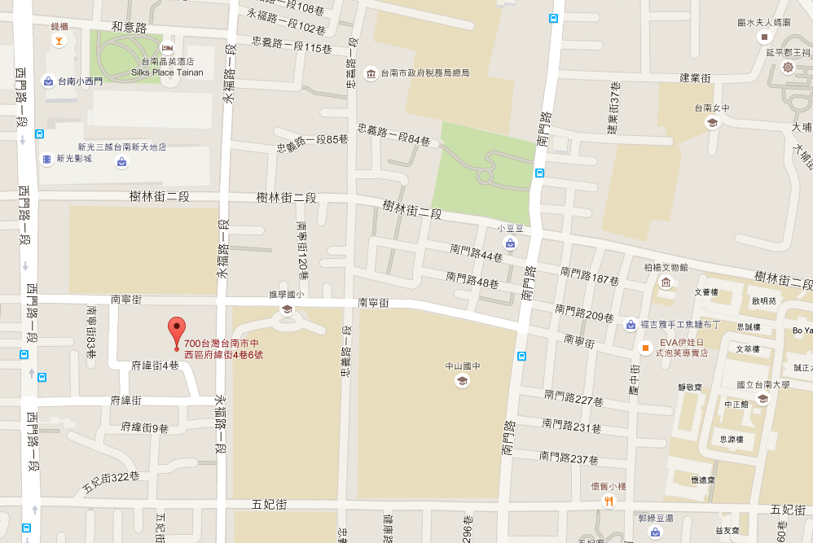
- 第二場次
- 活動日期：104年8月26日（星期三）下午13：30～16：30
- 活動地點：東區衛國里活動中心(臺南市東區衛國街114巷28號)
- 活動議程表
時間 | 課程名稱 | 時間(分) | 授課師資
13:30-14:00 | 報到 | 30 | －
14:00-14:10 | 長官致詞 | 10 | 臺南市政府經濟發展局
14:10-14:40 | 節約能源管理措施說明 | 30 | 新系環境技術有限公司
14:40-15:00 | 中小企業節電競賽辦法說明 | 20 | 臺南市政府環境保護局  低碳辦公室
15:00-15:10 | 休息時間 | 10 | －
15:10-16:00 | 「台灣節能巡邏隊」  服務業診斷案例分享 | 50 | 台灣節能巡邏隊
16:00-16:30 | 綜合討論 | 30 | －
- 活動地點位置
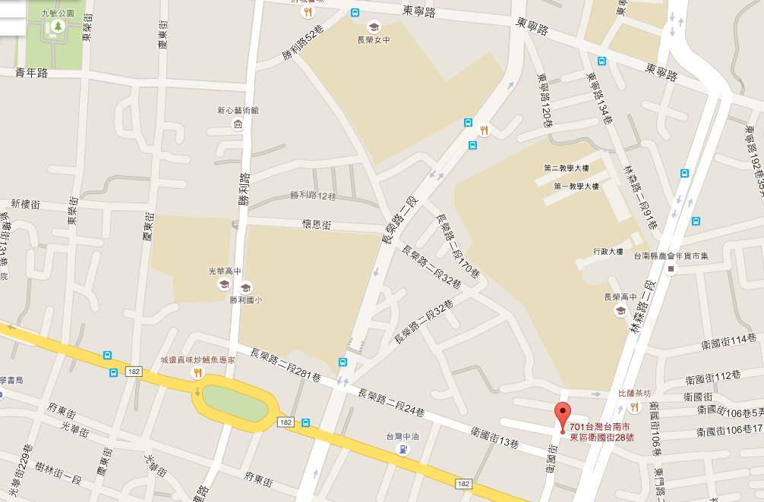
- 第三場次
- 活動日期：104年8月31日（星期一）下午13：30～16：30
- 活動地點：南區再興里活動中心(臺南市南區金華路2段236號)
- 活動議程表
時間 | 課程名稱 | 時間(分) | 授課師資
13:30-14:0 | 報到 | 30 | －
14:00-14:10 | 長官致詞 | 10 | 臺南市政府經濟發展局
14:10-14:40 | 節約能源管理措施說明 | 30 | 新系環境技術有限公司
14:40-15:00 | 中小企業節電競賽辦法說明 | 20 | 臺南市政府環境保護局  低碳辦公室
15:00-15:10 | 休息時間 | 10 | －
15:10-16:00 | 服務業診斷案例分享 | 50 | 崑山科技大學  王瑋民教授
16:00-16:30 | 綜合討論 | 30 | －
- 活動地點位置
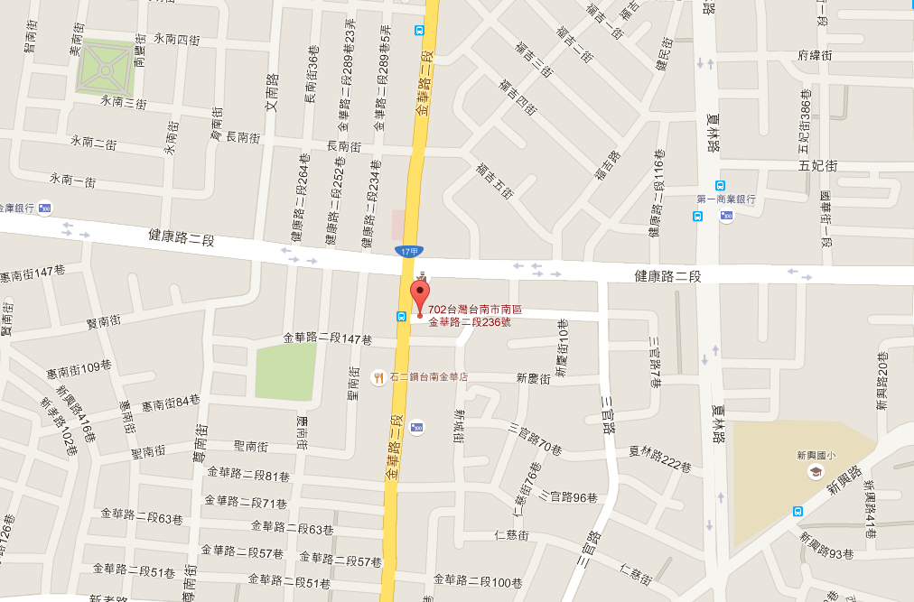
- 報名方式
臺南市智慧節電計畫
服務業『智慧節電』宣導說明會報名表
服務業『智慧節電』宣導說明會報名表
參與場次 | 場次勾選 | 辦理時間 |  | 辦理地點
參與場次 | □第一場 | 8月21日(五)13：30～16：30 |  | 中西區仙草里活動中心
參與場次 | □第二場 | 8月26日(三)13：30～16：30 |  | 東區衛國里活動中心
參與場次 | □第三場 | 8月31日(一)13：30～16：30 |  | 南區再興里活動中心
公司名稱 |  |  | 姓 名
連絡電話 |  |  | 姓 名
※ 本次活動完全免費參加
※敬請報名單位於說明會前一日前填妥報名表逕回傳至本案執行單位。
（傳真：05-3621201；
e-mail：cassidy7168@gmail.com；
網路報名: http://goo.gl/forms/yB2q7JxHiJ）
※如需詢問相關訊息，請洽本活動聯絡人郭小姐（05-3621750分機17）


網路報名連結

